ПРОИЗВОДСТВО МЕДИ

Cu

Медь – это мягкий металл красновато-розового цвета.
Атомный номер – 29
Относительная атомная масса - 63,5 а.е.м
Плотность 8,92 г/см³
Температура плавления – 1084,62 ⁰С

С древности до начала широкого использования железа медь и её сплавы* играли важную роль в развитие материальной культуры человечества (медный век, бронзовый век). Раннему знакомству человека с медью способствовало то, что этот металл встречается в природе в свободном состоянии в виде самородков, иногда значительных размеров, которые имеют значительное распространение в природе по сравнению с самородками других металлов (в том числе золота).
*По химическому составу медные сплавы делят на:
ЛАТУНИ (сплав меди с цинком, содержание цинка от 4 до 50%)
БРОНЗЫ (легированы различными химическими элементами кроме цинка и никеля. Оловянные бронзы содержат от 2,5 до 20% олова. Алюминиевые бронзы содержат от 5 до 12% алюминия)
МЕДНО-НИКЕЛЕВЫЕ СПЛАВЫ (главный легирующий элемент – никель. Мельхиор 5-30 % никеля, Нейзильбер 5-35% никеля и 13-45 % цинка).
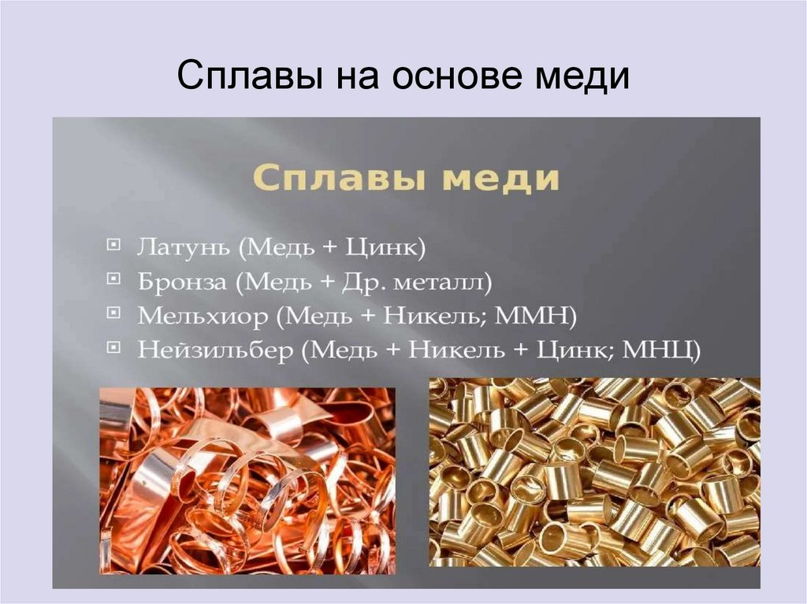
Использование меди в промышленности связано в первую очередь с её высокими тепло- и электропроводностью, пластичностью. До 50 % меди применяется в электротехнической промышленности (изготовление проводов, кабелей, шин, контактов и других токопроводящих частей электрических установок). Все примеси снижают электропроводность меди, поэтому в электротехнике используют металл, содержащий не менее 99,99 % основного компонента. Высокие теплопроводность и антикоррозионные свойства позволяют изготавливать из меди детали теплообменников, криогенных установок, вакуумных аппаратов и т.д. Более 30% меди применяется в виде сплавов. В виде фольги медь применяют в радиоэлектронике. Около 10-12% меди (главным образом в виде солей) используется для приготовления красок, инсектофунгицидов, микроудобрений, катализаторов окислительных процессов, в медицине (антисептические ср-ва). Медь и её сплавы используют для изготовления монет, украшений, утвари, кованых, литых и других художественных изделий.
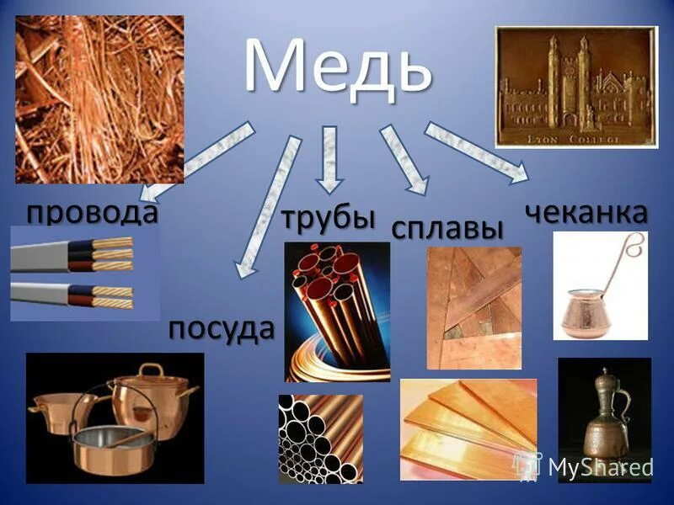

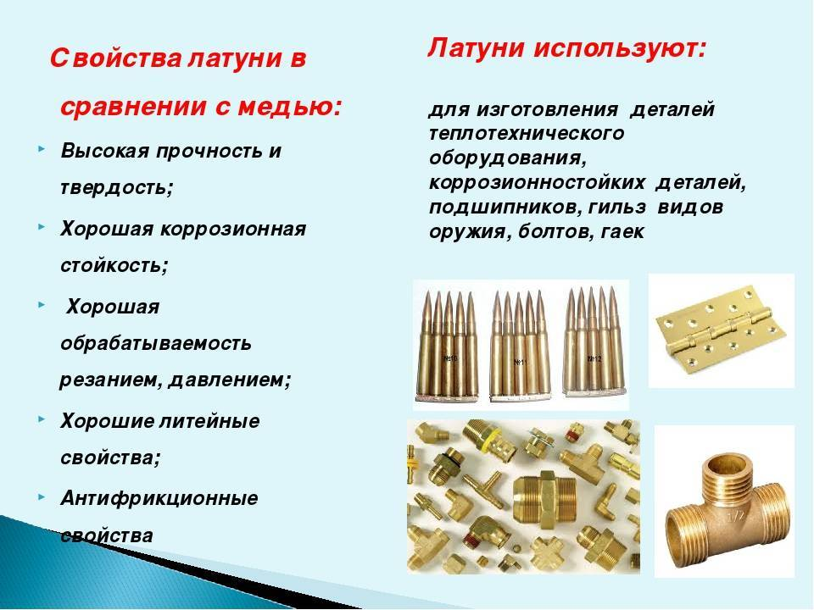
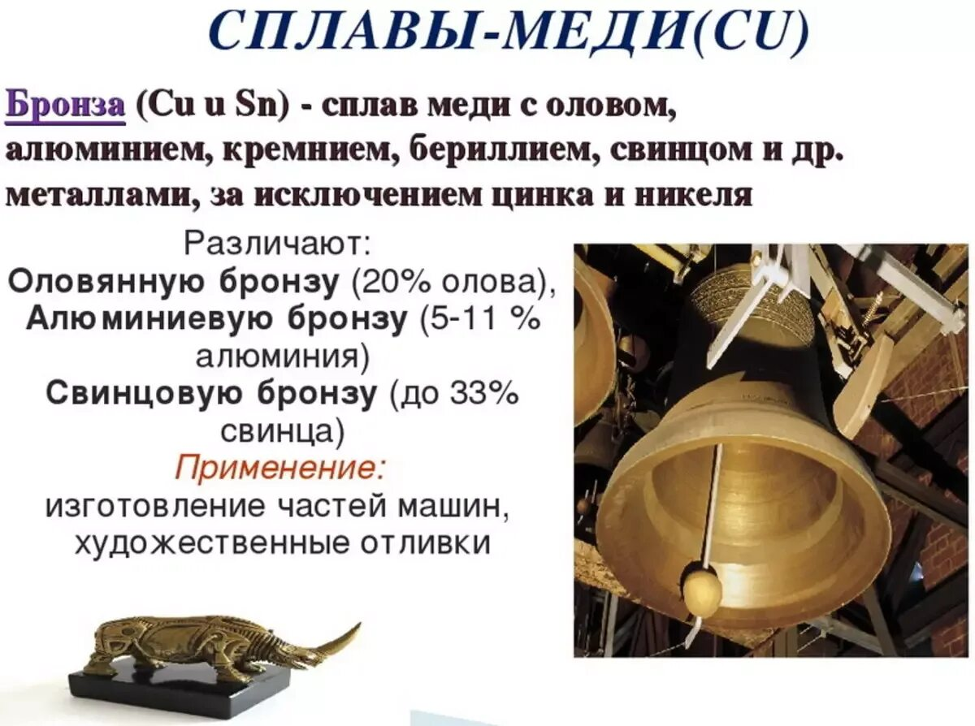

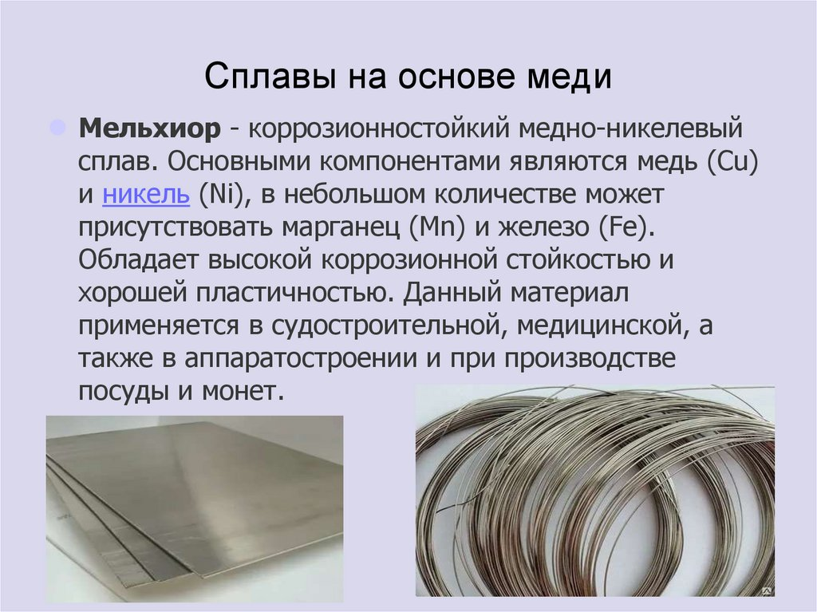

Среднее содержание меди в земной коре 4,7*10⁻³% по массе. В земной коре медь присутствует по большей части в виде соединений с серой (ок. 80%), около 15 % меди находится в виде кислородосодержащий соединений (карбонатов, оксидов, силикатов), являющихся продуктами выветривания первичных сульфидных руд. Медь образует более 250 минералов. Важнейшие – халькопирит или медный колчедан (CuFeS₂), ковеллин (CuS), халькозин или медный блеск (Cu₂S), куприт (Cu₂O) и др. Значительно содержание меди в морской воде и и океанических донных отложениях.
В процессе изучения настоящего раздела металлургического производства мы ознакомимся с методами производства как первичной¹, так и вторичной² меди. Между производством первичной и вторичной меди есть много общего, причем нередко невозможно провести четкое различие между применяемыми методами. В некоторых случаях при производстве первичной меди в рамках общих производственных процессов с целью экономии энергии, минимизации производственных затрат и вторичного использования образующихся отходов используется вторичное сырье.
1. Производство первичной меди – производство меди с использованием в качестве сырья руд или концентратов.
2. Производство вторичной меди – производство меди с использованием в качестве сырья промежуточных и остаточных продуктов и/или ломов, включая процессы переплавки и производства сплавов.

Общая информация о рассматриваемой отрасли промышленности
Медь имеет очень высокую тепловую и электрическую проводимость и относительно устойчива к коррозии, а также обладает ценными механическими свойствами – ковкостью и тягучестью. Свойства меди определяют ее применение.
Медь является одним из базовых металлов на Лондонской бирже металлов (ЛБМ). В связи с этим производство меди базируется на стандарте медных катодов класса А (содержание меди – 99,95 %), определенном терминологией ЛБМ. В Российской Федерации требования к медным катодам и марки катодной меди установлены в ГОСТ 546–2001 «Катоды медные. Технические условия» и ГОСТ 859–2014 «Медь. Марки» соответственно. Все отечественные марки катодной меди предусматривают чистоту металла не менее 99,95 %.
Переработку медного сырья можно производить как пиро-, так и гидрометаллургическим способом.
В мире около 85 % меди производят пирометаллургическим способом. Процесс пирометаллургического производства меди состоит из нескольких переделов
- добыча и обогащение руды – концентрат;
- производство черновой меди – черновая медь;
- производство рафинированной меди – анодная медь, катодная медь.

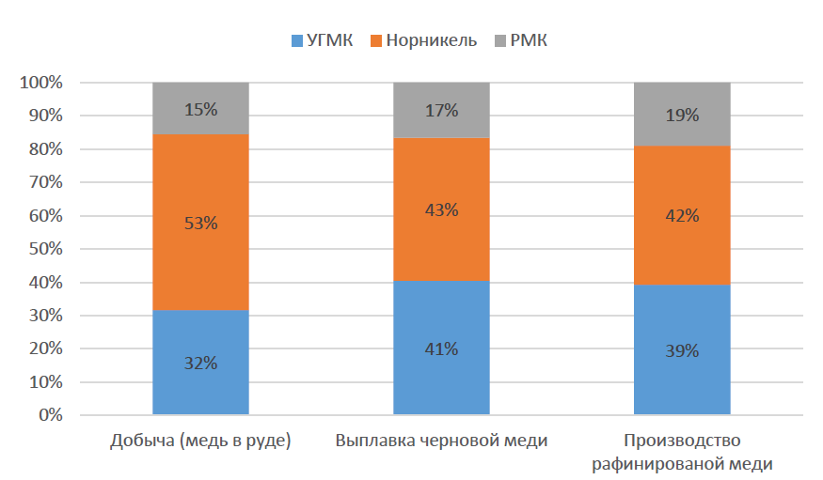
Рисунок 1. Доли отдельных компаний в добыче и производстве меди в России

Россия обладает значительной сырьевой базой и занимает 3-е место в мире по запасам после Чили и Перу. Существующие запасы медьсодержащих руд в России оцениваются в 90 млн т (медь в руде).
Добыча и переработка медной руды в России ведется тремя компаниями: «Норильский никель» («Норникель»), «Русская медная компания» (РМК) и «Уральская горно-металлургическая компания» (УГМК), – обладающими собственной сырьевой базой.
Сырьем для производства черновой меди служат концентраты, получаемые путем обогащения медной руды на горно-обогатительных предприятиях, а также вторичные материалы.
Важной составной частью поставляемого для рафинирования и последующей обработки меди сырья являются вторичные материалы (лом цветных металлов), содержащие медь. Медь может быть извлечена из большинства изделий, для изготовления которых она применяется, и возвращена в процесс производства без потери качества при вторичной переработке. Практически 100 % вновь образующегося или технологического медного лома перерабатывается; кроме того, согласно некоторым исследованиям, до 95 % медного лома старых изделий поступает на рынок и также перерабатывается.
По экспертной оценке, в Российской Федерации вторичное сырье обеспечивает производство 15 % – 20 % (или 150-160 тыс. т) меди.

Основные экологические проблемы
В выбросах предприятий цветной металлургии в целом и медеплавильных заводов в частности основные объемы загрязняющих веществ приходятся на такие элементы, как диоксид серы, пыль, оксиды азота, оксид углерода, металлы и их соединения (в зависимости от состава исходного сырья это, прежде всего, кадмий, медь, мышьяк, ртуть, свинец и др.), летучие органические соединения (общие и органический углерод), полихлордибензодиоксины/фураны (ПХДД/Ф).
Исторически наиболее острой экологической проблемой, связанной с производством меди из первичного сырья, являются выбросы диоксида серы, составляющие 75 % – 80 % от общего объема загрязняющих веществ в отходящих газах, образующихся при обжиге и плавке сульфидных концентратов. В Российской Федерации также происходит постепенный рост процента улавливания диоксида серы в отходящих газах, выбрасываемых предприятиями цветной металлургии, однако отрасль сохраняет второе место по объемам выбросов этого загрязняющего вещества.

Производство первичной меди
Первичную медь (из рудного первичного сырья) можно получать с помощью пирометаллургических и гидрометаллургических процессов.
В настоящее время основным сырьем (свыше 85 % исходного сырья) для пирометаллургического процесса получения первичной меди являются медные и коллективные сульфидные концентраты (содержание Cu – от 15 % до 45 %). В меньшей степени используются оксидные/сульфидные полиметаллические руды и еще реже – битуминозные руды. Сульфидные концентраты состоят из сложных медно-железных сульфидов, которые получают путем флотации из руд с содержанием меди от 0,2 % до 3 %. Дополнительно при производстве первичной меди используют флюсы (кварциты, известь, песок и т. д.), добавки/реагенты (железо, углерод и т. д.) и вторичное сырье (медный лом, дроссы, известковый шлам, отработанные абразивные материалы, шлак, пыль и т. д.)
Схема полного процесса производства меди из первичного сырья в Российской Федерации представлена на рисунке 2.

Пирометаллургический способ
Пирометаллургический способ включает ряд этапов в зависимости от типа перерабатываемого концентрата.
Большая часть концентратов сульфидные, и этапы их переработки включают:
- Обжиг
- Плавку
- Конвертирование
- Огневое рафинирование
- Электролитическое рафинирование.

- Обжиг медных концентратов
Обжиг в металлургии меди используют при переработке высокосернистых бедных по меди концентратов и руд. Цель обжига состоит в удалении части серы и окислении некоторого количества железа для перевода их оксидов в шлак при последующей плавке. В шихту, как правило, вводят флюсующие добавки (кварц, известняк) для получения шлака выбранного состава. При обжиге решаются и другие задачи: получение газов, пригодных для получения серной кислоты, усреднение, разогрев шихты.
Основным способом обжига медных концентратов является обжиг в кипящем слое (КС). Сущность обжига в КС состоит в продувке слоя шихты восходящим потоком воздуха или обогащенного кислородом дутья со скоростью, обеспечивающей «кипение» материала. Обжиг в КС – высокопроизводительный процесс, конструкция обжиговых печей проста, процесс легко механизируется и автоматизируется. Отходящие газы содержат 12 % – 14 % SO2, их используют для получения серной кислоты.
Обжиговая многоподовая печь (в цветной металлургии) – вертикальная цилиндрическая печь для обжига шихтовых материалов. Рабочее пространство многоподовой печи разделено по высоте на несколько ярусов кирпичными подами, каждый из которых является сводом для нижерасположенного яруса. Обжигаемый материал перемещают вращающиеся гребки (перегребатели) по спирали от периферии к центру на нечетных подах и от центра к периферии – на четных, где он пересыпается ниже через пересыпные отверстия. В обжиговой механической многоподовой печи навстречу движению шихты идет поток газов. Окислитель – воздух – поступает снизу через отверстие для выгрузки огарка, сбоку через специальные окна проходит по всем подам и выходит из печи сверху через газоход.
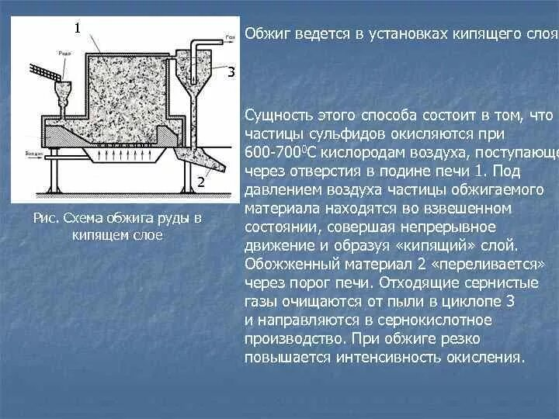

- Плавка концентрата на штейн
Перед плавкой концентратов, их сушат, чтобы снизить содержание в них влаги с 7 % – 8 %, до примерно 0,2 %. Для плавки в шахтных печах концентрат высушивается до 3,5 % – 4 % и брикетируется.
Обычно обжиг и плавку проводят одновременно в одной печи при высоких температурах для получения расплава, который можно разделить на штейн и шлак, состоящий из оксидов. Флюсы, содержащие оксиды кремния и кальция, обычно добавляют к расплаву для образования шлака. Отходящие газы поступают на переработку, где служат сырьем для производства серной кислоты, реже – жидкого SO₂ или элементарной серы. Этап плавки служит для отделения сульфида меди от других твердых примесей, присутствующих в руде, путем образования силикатов, в частности силикатов железа. Это возможно из-за более высокого сродства меди к сере по сравнению с другими металлическими примесями.
Штейн – промежуточный продукт в цветной металлургии, сплав сульфидов металлов. Существует два базовых процесса плавки: плавка в жидкой ванне и плавка в газовой среде (взвешенная плавка). В процессе плавки в газовой среде (взвешенной плавки) применяют обогащение дутья кислородом для получения автогенного или почти автогенного режима. Использование кислорода также повышает концентрацию диоксида серы, что позволяет эффективнее утилизировать отходящие газы в установках, использующих серу (обычно для производства серной кислоты или жидкого диоксида серы).
Проце́сс Ванюко́ва - непрерывный пирометаллургический процесс переработки природного сырья, промежуточных продуктов металлургического производства, промышленных и бытовых отходов с получением жидких и газообразных продуктов. Назван (1987) по имени российского учёного Андрея Владимировича Ванюкова (1917–1986), разработавшего процесс и печь для его проведения. Первая промышленная печь Ванюкова введена в эксплуатацию в 1978 г. на медном заводе Норильского горно-металлургического комбината.
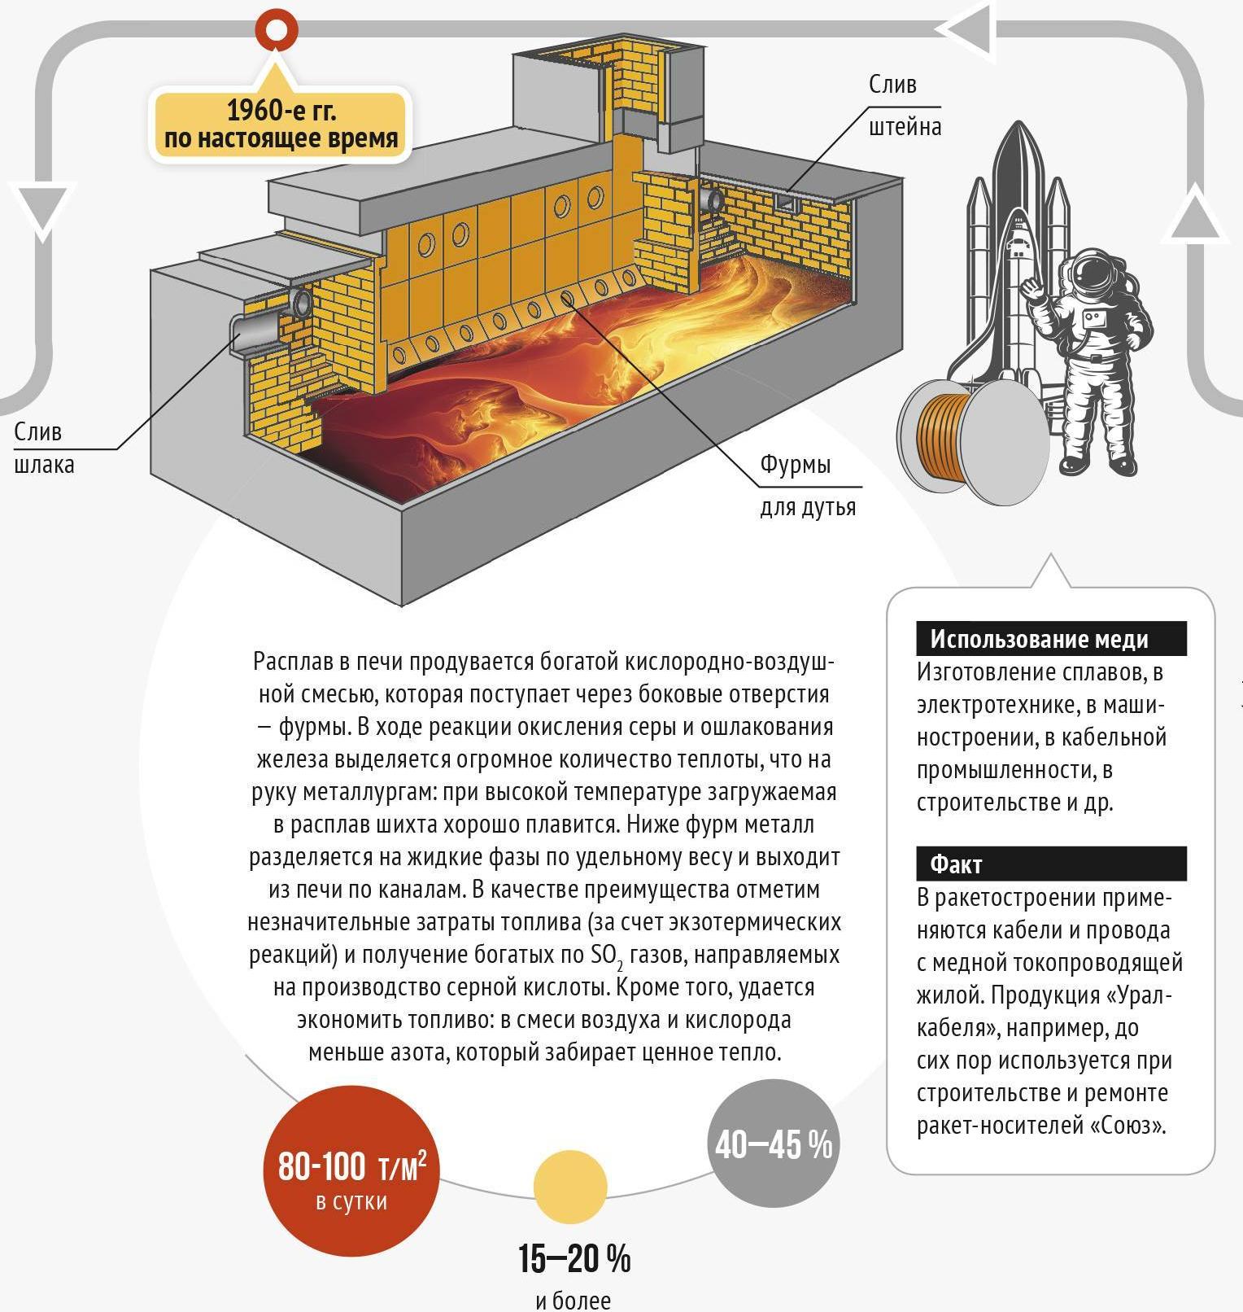
3. Конвертирование
Для переработки первичного сырья в Российской Федерации применяются процессы конвертирования двух типов: процесс конвертирования штейна и процесс конвертирования черной меди.
Периодический процесс конвертирования штейна
Периодический процесс конвертирования штейна реализуется в два этапа. Чаще всего процесс проводят в цилиндрической бочкообразной печи-конвертере (Пирса – Смитта) с добавлением кварцевого флюса. На первом этапе происходит окисление железа и части серы и образование шлака и газообразного диоксида серы; шлак периодически сливается и подвергается дальнейшей переработке с целью извлечения меди. Традиционно продувка на первом этапе осуществляется в несколько стадий с постепенным добавлением штейна. На втором этапе, т. е. при продувке меди, сульфид меди окисляется до черновой меди (содержание меди – 96,0 % – 99,2 %), и дополнительно образуется диоксид серы. В конце продувки черновую медь сливают. Управление процессом направлено на контроль уровня остаточной серы и кислорода в черновой меди. Диоксид серы поступает на переработку.
Реакция первого периода протекает с большим выделением тепла, а также летучих металлических примесей, таких как свинец и цинк, которые затем улавливаются в очистных установках в виде возгонов и пыли и направляются для последующей переработки. Выделяемое тепло может также использоваться для плавки анодного скрапа и другого медного лома без дополнительного первичного тепла. Концентрация диоксида серы зависит от типа печи, содержания кислорода в дутье и стадии конвертирования.
Конвертер Пирса – Смита относится к агрегатам периодического действия (из рассматриваемых в данном разделе к ним относятся конвертеры Пирса – Смита и похожие на них). Они представляют собой цилиндрические печи с расположенными по боковой поверхности фурмами для подачи воздуха/кислорода.

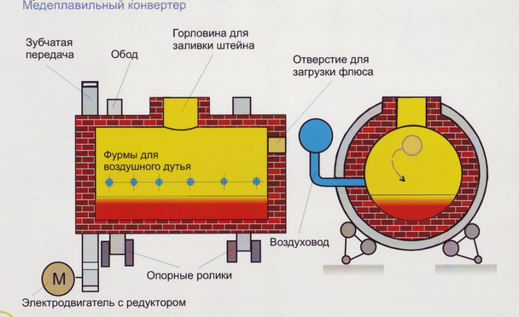

Процесс электролитического рафинирования анодной меди осуществляется в водном растворе серной кислоты и сульфата меди. В качестве анода используют листы черновой меди подлежащие рафинированию. В качестве катода – пластинки (матрицы) из чистой меди. Матрицы могут изготавливаться из нержавеющих материалов или титана (многоразовые). Аноды и катоды помещают в электролизные ванны, располагая электроды в ваннах вертикально, параллельно друг другу. При включении ванн в сеть постоянного тока происходит электрохимическое растворение меди из анода в электролит и осаждение ее на катоде. Примеси при этом в основном распределяются между шламом (твердым осадком на дне ванн) и электролитом.
В результате электролитического рафинирования анодной меди получаются товарные медные катоды, медеэлектролитный шлам, анодные остатки и отработанный загрязненный металлами электролит.

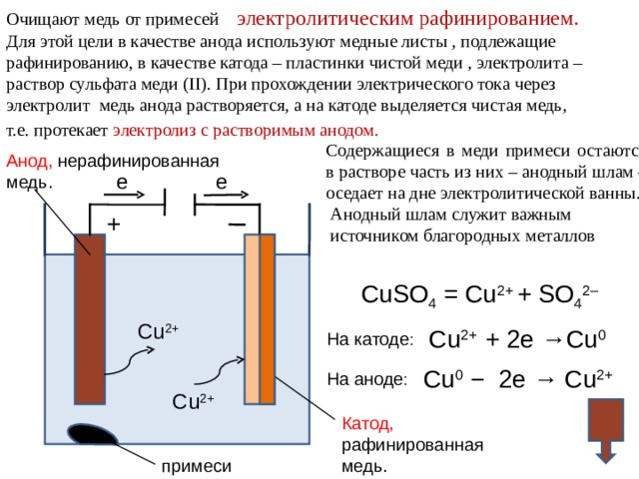

Производство вторичной меди

Для производства вторичной меди в подавляющем большинстве случаев применяют пирометаллургические процессы. Этапы процесса зависят от содержания меди во вторичном сырье, гранулометрического состава и содержания других элементов. Как и для первичной меди, разработано несколько этапов для удаления этих примесей и возврата металлов из получаемых отходов.
Этапы производства меди из вторичного сырья в целом аналогичны этапам производства первичной меди, но в качестве сырья обычно используются окисленные или металлические материалы, что, соответственно, определяет иные производственные условия. Плавка вторичного сырья происходит в нейтральных или восстановительных условиях.
Схема технологического процесса производства вторичной меди

Домашнее задание – области применения, продукция из бронзы, латуни, мельхиора.

- Что такое штейн? Как его получают в медном производстве?
Штейн – промежуточный продукт в цветной металлургии, сплав сульфидов металлов. Существует два базовых процесса плавки: плавка в жидкой ванне и плавка в газовой среде (взвешенная плавка).

- Какие вы знаете сплавы меди, их состав
ЛАТУНИ (сплав меди с цинком, содержание цинка от 4 до 50%)
БРОНЗЫ (легированы различными химическими элементами кроме цинка и никеля. Оловянные бронзы содержат от 2,5 до 20% олова. Алюминиевые бронзы содержат от 5 до 12% алюминия)
МЕДНО-НИКЕЛЕВЫЕ СПЛАВЫ (главный легирующий элемент – никель. Мельхиор 5-30 % никеля, Нейзильбер 5-35% никеля и 13-45 % цинка).

- Что является основным сырьём для производства меди, назовите содержание Cu
В настоящее время основным сырьем (свыше 85 % исходного сырья) для пирометаллургического процесса получения первичной меди являются медные и коллективные сульфидные концентраты (содержание Cu – от 15 % до 45 %). В меньшей степени используются оксидные/сульфидные полиметаллические руды и еще реже – битуминозные руды. Сульфидные концентраты состоят из сложных медно-железных сульфидов, которые получают путем флотации из руд с содержанием меди от 0,2 % до 3 %.

- Пять этапов переработки сульфидных концентратов меди
Пирометаллургический способ переработки сульфидных концентратов включает:
- Обжиг
- Плавку
- Конвертирование
- Рафинирование
- Электролитическое рафинирование.

- Как происходит электролитическое рафинирование меди?
Процесс электролитического рафинирования анодной меди осуществляется в водном растворе серной кислоты и сульфата меди. В качестве анода используют листы черновой меди подлежащие рафинированию. В качестве катода – пластинки (матрицы) из чистой меди. Матрицы могут изготавливаться из нержавеющих материалов или титана (многоразовые). Аноды и катоды помещают в электролизные ванны, располагая электроды в ваннах вертикально, параллельно друг другу. При включении ванн в сеть постоянного тока происходит электрохимическое растворение меди из анода в электролит и осаждение ее на катоде. Примеси при этом в основном распределяются между шламом (твердым осадком на дне ванн) и электролитом.

